MAT 6. RAZRED (petek, 15. 5. 2020)

Rešitve nalog: SDZ (3. del), str. 80, 81/ 1, 2, 3

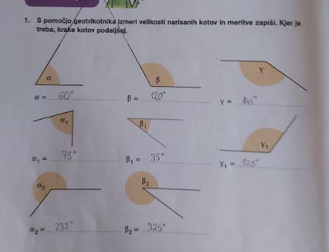

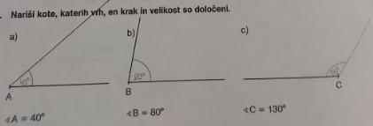

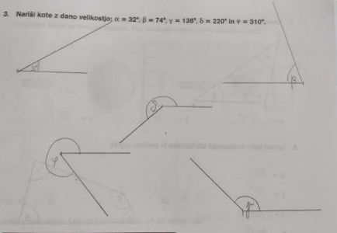

UTRJEVANJE UČNE SNOVI: MERJENJE IN NAČRTOVANJE KOTOV

Učenci, danes boste utrdili vaše znanje iz merjenja in načrtovanja kotov.

Najprej si oglej video razlage o kotih: https://ucilnice.arnes.si/course/view.php?id=30332.

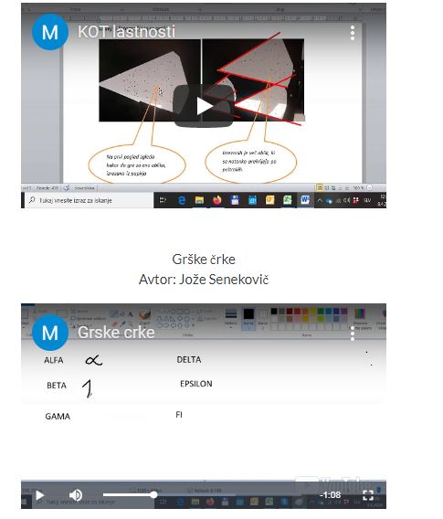
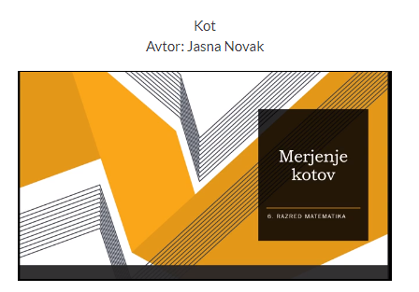

Reši naslednje naloge v SDZ (3. del), str. 81, 82/ 4, 5, 6, 7

